Шефская забота
04.12.2014
Председатель Общественного совета при УВД по ЗАО ГУ МВД России по г. Москве Анатолий Митрофанов и первый заместитель начальника Департамента вневедомственной охраны МВД России генерал-майор полиции Алексей Лаушкин (еще недавно возглавлявший управление внутренних дел по Западному округу столицы) навестили воспитанников подшефного детского дома - ГБУ ЦССВ «Берег надежды».
Эта внеплановая встреча состоялась в связи с тем, что у гостей появилась возможность подарить старшеклассникам, живущим в сиротском учреждении персональные компьютеры. Вместе с давними друзьями детей (а эта дружба длится уже более 5 лет) в гости к воспитанникам приехали председатель центра «ЗВЕЗДА» Максим Брежнев и член правления Центра Андрей Иванов.
Директор Центра Надежда Хрыкина рассказала о своих подопечных и о том, как живёт большая дружная семья «Берега надежды». Дети выступили перед гостями со своей концертной программой. Затем им вручили подарки, после чего они продолжили беседу за чаепитием, ставшим уже доброй традицией.
Пресс-служба УВД по ЗАО ГУ МВД России по г. Москве
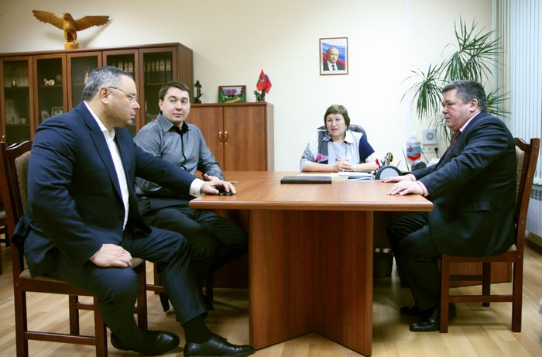
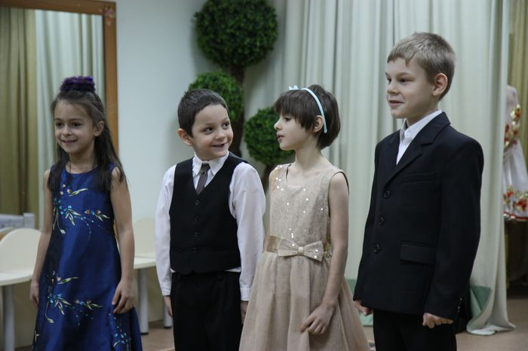
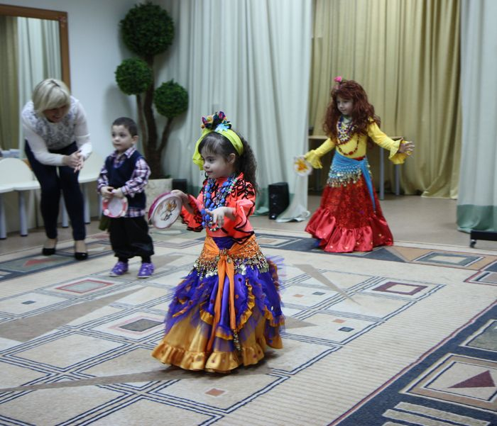
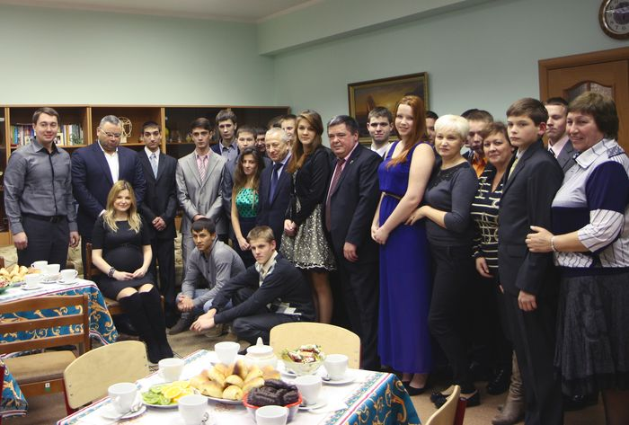

Адрес страницы: http://fili-davydkovo.mos.ru/presscenter/news/detail/1447999.html
Управа района Фили-Давыдково города Москвы

